# **炼丹炉­­_系统配置_操作日志 需求文档**

|  |  |  |  |
| --- | --- | --- | --- |
| 版本 | 修订人 | 修订日期 | 编写/修订说明 |
| V0.1 | 胡丛欣 | 2018.12.17 |  |

目录

**1.概述3**

1.1背景介绍3

1.2需求概述3

**2.需求详述3**

2.1操作日志3

# **概述**

# 背景介绍

为提升平台的安全性，使操作有迹可查，故添加操作日志页面，记录所有用户的操作行为。

# 需求概述

支持记录操作时间、操作人、操作模块、操作页面、操作类型、操作项目，以及变更前、变更后的状态，日志支持筛选。

# **需求详述**

# 操作日志

# 页面

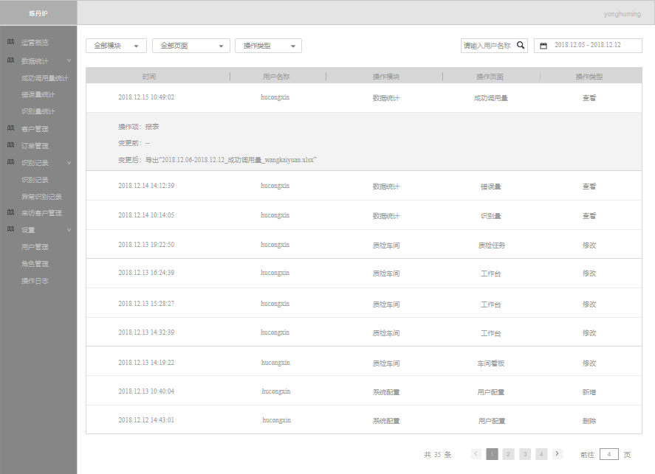

# 列表字段说明

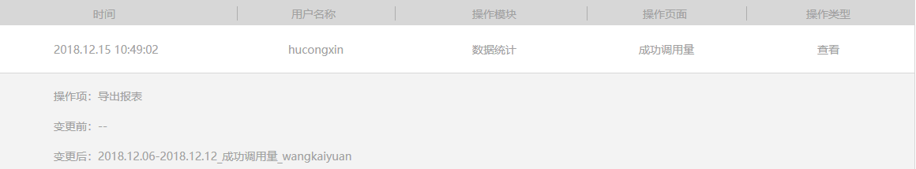

|  |  |  |
| --- | --- | --- |
| 字段 | 字段说明 | 备注 |
| 时间 | 操作时间，格式为：YYYY.MM.DD HH:MM:SS。 |  |
| 用户名称 | 操作人的用户名称，即oa登录名称。 |  |
| 操作模块 | 发生操作行为的模块名称。 |  |
| 操作页面 | 发生操作行为的页面名称。 |  |
| 操作类型 | 包括：增加、删除、修改、查看。 | 导出列表操作归类为查看。 |
| 注：表单不支持自定义排序，默认按照时间倒序排列。若有并发情况，按照用户ID倒序。 | | |

# C:\Users\HUCONG~1\AppData\Local\Temp\1545124727(1).png显示区域字段说明

|  |  |  |
| --- | --- | --- |
| 字段 | 字段说明 | 备注 |
| 操作项 | 操作项目名称。 | 详见“操作日志_报表枚举.xlsx” |
| 变更前 | 操作前操作项目的状态。 |  |
| 变更后 | 操作后操作项目的状态。 |  |
| 交互说明：鼠标单击某一行展开该行详情，再次点击收回该行详情；点击新一行，展开新的详情框，其他行详情收回，即页面仅展示一行数据的详情。详情通过下拉框展现，即单击后从该行底部展开下拉框，下方数据下移；关闭详情收回。 | | |

# 筛选说明C:\Users\HUCONG~1\AppData\Local\Temp\1545033978(1).png

|  |  |
| --- | --- |
| 筛选 | 筛选说明 |
| 模块筛选 | 支持下拉选项，同时做级联处理，默认值为“全部模块-全部页面”。模块筛选后默认值为“模块名-全部页面”，其中“全部页面”的下拉选项为该模块的全部页面。 |
| 页面筛选 |
| 操作类型 | 支持下拉选项，默认值为“操作类型”。下拉选项包括：操作类型，增加，删除，修改，查看。 |
| 搜索框 | 支持模糊搜索，默认提示文字为“请输入用户名称”。输入用户名称进行筛选，列表实时联动。若无查找结果，则列表区域显示“暂无数据”。 |
| 时间筛选 | 日期控件：控件中显示格式为yyyy/mm/dd - yyyy/mm/dd，点击日期控件下拉选择框，支持快捷日期查询：今天、过去7日、过去30天、过去90天；左右两侧选择框，左侧为开始日期，右侧为结束日期，仅支持选择，不支持手动输入，不支持清空日期控件所选择日期，默认显示过去7日数据。 |

# 翻页说明

翻页控件：同现阶段默认翻页控件。